３ 羽合町の古墳群
羽合町の古墳研究 羽合町内の古墳群を研究するにあたり、いちおう目をとおしておかねばならぬ参考文献がある。
の参考文献 これを列拳してみると、県内出版のものでは、
鳥取県史蹟勝地天然物調査報告書第二号 鳥取県
鳥取県郷土史 鳥取県
鳥取県埋蔵文化財包含地名表 鳥取県教育委員会
東郷郷土読本 峯地光重
宇野村郷土誌 宇野小学校
ひすい（ひすい誌百号合本） 佐々木古代文化研究室
馬ノ山古墳群 羽合町教育委員会
同 佐々木古代文化研究室
福岡古墳群 淀江町教育委員会
国府町装飾古墳調査教告 県立科学博物館
倉吉市誌 倉吉市教育委員会
などをあげうる。その他、羽合町馬ノ山古墳に関して、出土品又は主体構造を紹介した新著に、
小学館発行の「日本文化史大系一」斎藤忠博士著「日本古墳の研究」の名著があり、古くは昭和
6年8月号考古学専門誌考古学第二巻第四号「埴輪の新研究」（東京考古学会発行）がある。これ
らの既刊書・専門誌を通覧すれば、戦後とはいわず、戦前からすでに羽合地内の古墳、とくに馬
注目されだした馬 ノ山古墳群が注目されつつあったことがわかる。昭和6年の雑誌「考古学の埴輪の新研究号」に、
ノ山古墳群 人物絵画のある埴輪円筒の資料は筆者が提供し、故、倉光清六が執筆し、直良信夫がとりあげ、
学界人の来調 はじめて学界に紹介してくれたものである。（ことわっておくが、前記の調査計数の外に東伯郡に
は横穴式石室が80以上もある）－谷田調査－
馬ノ山古墳についてはその後京大小林行雄講師・坪井清足京大学生（現在奈良国立文化財研究
所主事）、京大梅原末治博士・明大後藤守一博士・諸星学生の実地調査をはじめ、文部技官斎藤忠
古墳調査に努力し 博士が来町し保存処置について調査指導した。このほか小林博士も十数名の同好者を連れて再来
た人たち されたこともあって、ますます学界の注目をひくこととなった。また、この古墳群実測、撮影に
あたって、寒暑と斗いながら、自費を投じこれを完成してくれた佐々木古代文化研究室の大村雅
夫室員はじめ、青年学生、生徒たちの努力とこれを側面的援助してくれた橋津西蓮寺根ノ井上人、
また役場礒江総務課長、教育委員会の功績も大きいものがある。

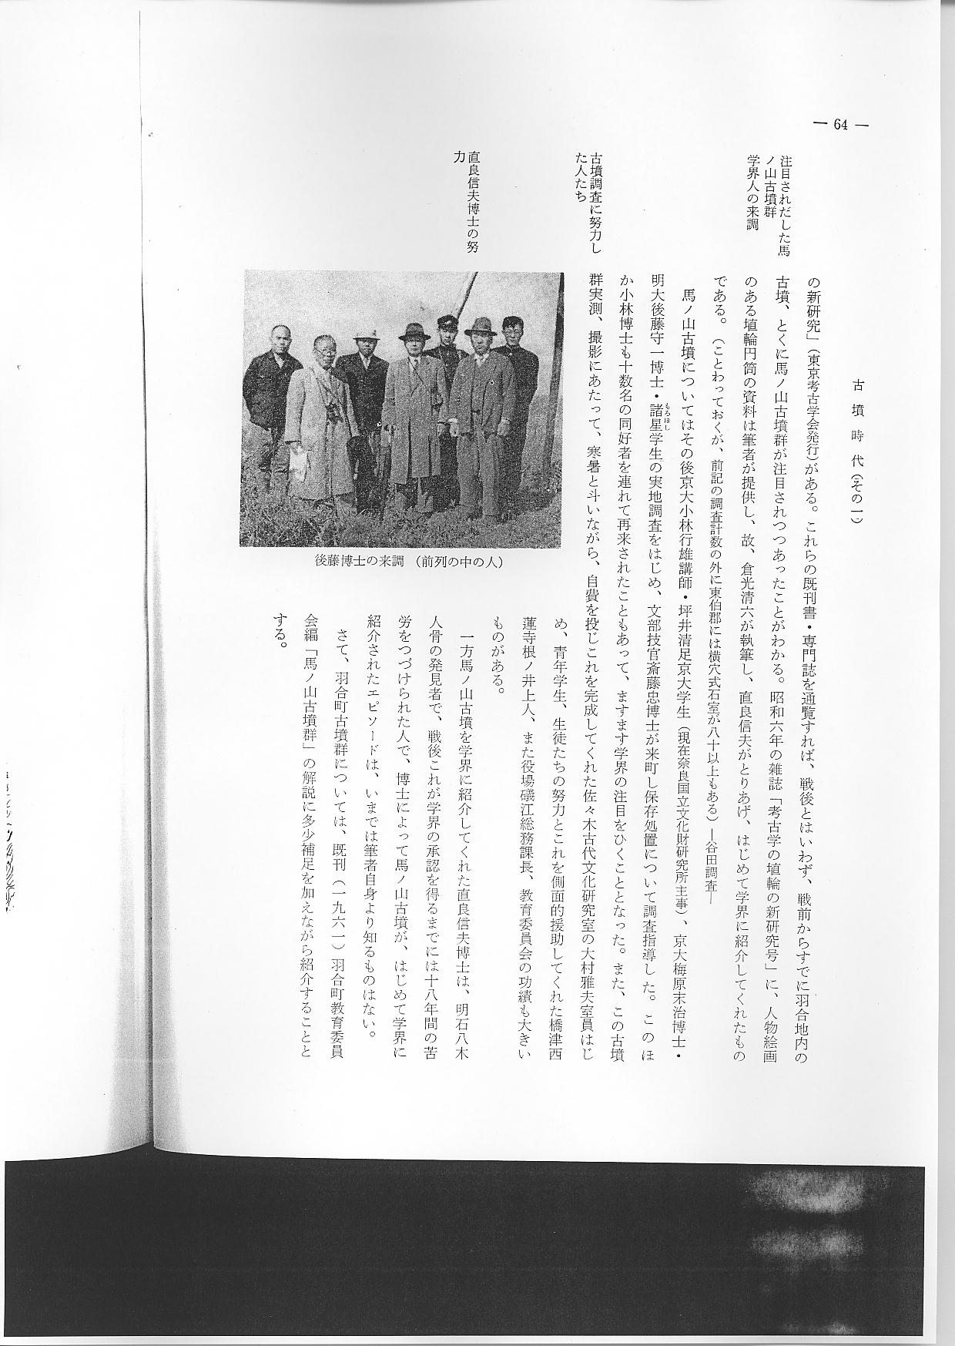
直良信夫博士の努 一方馬ノ山古墳を学界に紹介してくれた直良信夫博士は、明石八木人骨の発見者で、戦後これ
努力 が学界の承認を得るまでには18年間の苦労をつづけられた人で、博士によって馬ノ山古墳が、は
じめて学界に紹介されたエピソードは、いまでは筆者自身より知るものはない。
さて、羽合町古墳群については、既刊（1961）羽合町教育委員会編「馬ノ山古墳群」の解説に
多少補足を加えながら紹介することとする。
